**Занимательные опыты по физике**

**Опыт с монеткой и воздушным шариком**

Этот эксперимент - замечательный пример действия центробежной и центростремительной силы.

Для проведения опыта вам понадобятся:

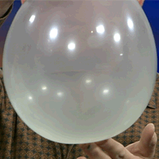- воздушный шарик (лучше бледной расцветки, чтобы при надувании он как можно лучше просвечивал)

- монетка

- нитки

План работы:

1. Просуньте монетку внутрь шарика.

2. Надуйте шарик.

3. Перевяжите его ниткой.

4. Возьмите шарик одной рукой за тот конец, где нитка. Совершите несколько вращательных движений рукой.

5. Через какое-то время монетка начнет вращаться по кругу внутри шарика.

6. Теперь второй рукой зафиксируйте шарик снизу в неподвижном положении.

7. Монетка будет продолжать вращаться еще секунд 30 или даже больше.

Объяснение опыта:

При вращении объекта возникает сила, называемая центробежной. Вы катались на карусели? Чувствовали силу, выбрасывающую вас наружу от оси вращения. Это центробежная сила. Когда вы вращаете шарик, на монетку действует центробежная сила, которая прижимает его к внутренней поверхности шара. В то же время на нее воздействует сам шарик, создавая центростремительную силу. Взаимодействие этих двух сил заставляет вращаться монетку по кругу.

Свеча за бутылкой

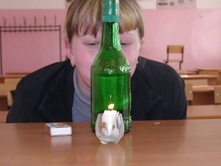Приборы и материалы: свеча, бутылка, спички

Этапы проведения опыта

Поставить зажженную свечу позади бутылки, а самому стань так, чтобы лицо отстояло от бутылки на 20-30 см.

Стоит теперь дунуть, и свеча погаснет, будто между тобой и свечой нет никакой преграды.

Объяснение опыта:

Свеча гаснет потому, что бутылка воздухом “Обтекается”: струя воздуха разбивается бутылкой на два потока; один обтекает её справа, а другой – слева; а встречаются они примерно там, где стоит пламя свечи.

Пятнадцать спичек на одной

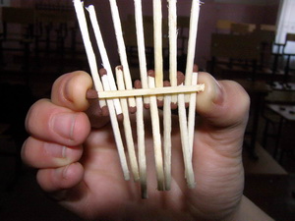Приборы и материалы: 15 спичек.

Этапы проведения опыта

Положить одну спичку на стол, а на неё поперёк 14 спичек так, чтобы головки их торчали кверху, а концы касались стола.

Как поднять первую спичку, держа её за один конец, и вместе с нею все остальные спички?

Объяснение опыта:

Для этого нужно только поверх всех спичек, в ложбинку между ними, положить ещё одну, пятнадцатую спичку.

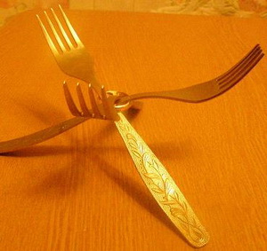Подставка для кастрюли

Приборы и материалы: тарелка, 3 вилки, кольцо для салфетки, кастрюля.

Этапы проведения опыта

Поставить три вилки в кольцо.

Поставить на данную конструкцию тарелку.

На подставку поставить кастрюлю с водой.

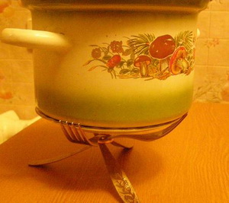Объяснение опыта:

Данный опыт объясняется правилом рычага и устойчивым равновесием.

Парафиновый мотор

Приборы и материалы: свеча, спица, 2 стакана, 2 тарелки, спички.

Этапы проведения опыта

Чтобы сделать это мотор, нам не нужно ни электричества, ни бензина. Нам нужно для этого только… свеча.

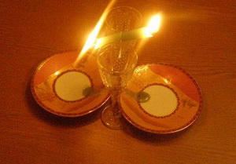Раскалить спицу и воткнуть её их головками в свечку. Это будет ось нашего двигателя.

Положить свечу спицей на края двух стаканов и уравновесить.

Зажечь свечу с обоих концов.

Объяснение опыта:

Капля парафина упадёт в одну из тарелок, подставленных под концы свечи. Равновесие нарушится, другой конец свечи перетянет и опустится; при этом с него стечёт несколько капель парафина, и он станет легче первого конца; он поднимается к верху, первый конец опустится, уронит каплю, станет легче, и наш мотор начнёт работать во всю, постепенно колебания свечи будут увеличиваться всё больше и больше.

Певучая рюмка

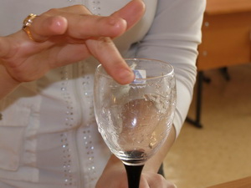Приборы и материалы: тонкая рюмка, вода.

Этапы проведения опыта

Наполнить рюмку водой и вытереть края рюмки.

Смоченным пальцем потереть в любом месте рюмки, она запоёт.